PG2016-1 – Plano Geral do Projeto (PGP)

1. Visão Geral do Projeto

Este software propõe implantar um modelo de gestão que aumente a qualidade do atendimento aos cidadãos. O objetivo é aumentar a efetividade da solução dos problemas e a interação entre prefeitura, prestadores de serviços e cidadãos.

O projeto PG2016/1 (Prefeitura de Goiânia 2016/1) será desenvolvido por uma equipe com seis integrantes.

Será definida as seguintes etapas abaixo, no decorrer do plano.

-Objetivos do projeto

- Escopo do Projeto

- Organizações Afetadas ou Impactadas

- Recursos Não Humanos e de Ambiente

- Restrições do Projeto

- Estimativas do Projeto – Esforço / Custo / Duração

- Riscos do projeto

- Recursos Humanos

- Ciclo de Vida do Projeto

- Aprovação do Plano Geral do Projeto

2. Objetivos do Projeto

O propósito do projeto PG20161 é analisar e desenvolver uma solução para reduzir a burocracia no registro de um problema e acompanhar sua solução, possa facilitar a distribuição e monitoramento das demandas repassadas aos prestadores de serviços e identificar o nível de satisfação dos cidadãos em relação a solução dos problemas.

3. Escopo do Projeto  
O escopo deste projeto inclui e exclui os seguintes itens.

No Escopo:

Análise do estado atual: Será realizado um estudo na Prefeitura de Goiânia para verificar como funciona o gerenciamento de tarefas atualmente.

Análise e especificação do sistema: Será realizada uma analise nas informações coletadas e através deste procedimento será gerada a especificação do sistema que será desenvolvido. A especificação do sistema irá conter os diagramas UML, documento com a especificação de requisitos, etc.

Reuniões: Reuniões semanais serão elaboradas para o acompanhamento do projeto. Cada reunião realizada irá gerar Relatório de Monitoramento.

Prototipação: será gerado protótipo com as principais funções do sistema.

Relatórios: No final do projeto será gerado um checklist do processo de desenvolvimento do sistema basicamente mostrará informações sobre tempo gasto em tarefas e como os recursos foram aplicados. Será extensível a ponto de aceitar novos relatórios desenvolvidos separadamente.

Fora do Escopo:

Produção de código fonte para o sistema.

Testes/Casos de Testes para o sistema.

Implantação do sistema.

Aquisição e instalação de um novo servidor para instalação do sistema.

Aquisição e instalação do SGBD Oracle.

Dados e processos de controle financeiros ou de recursos humanos.

Disponibilizar infraestrutura física e lógica para funcionamento do sistema. Neste item inclui sistemas operacionais e aplicações definidas nos requisitos do sistema.

O sistema não fará controle de informações como valores gastos em tarefas.

4. Organizações Afetadas ou Impactadas

|  |  |
| --- | --- |
| **Prefeitura Municipal de Goiânia** | |
| **Departamento/Setor** | **Impacto** |
| Coordenador de licitação | Paralisação para coleta de requisitos. |
| Prestadores de serviços da Prefeitura | Disponibilização de representante para coleta de requisitos. |
| Serviços integrado da Prefeitura | Paralisação para coleta de requisitos. |

5. Recursos Não Humanos e de Ambiente

|  |  |
| --- | --- |
| Recurso | Tipo |
| Pacote Microsoft Office | Ferramenta |
| Projetor de Imagem | Equipamento |
| Espaço para realização do evento de inauguração do projeto. | Ambiente |
| Espaço para realização do evento de encerramento do projeto. | Ambiente |

6. Restrições do Projeto

- O aplicativo disponibilizado para os usuários será exclusivamente na plataforma smartphone.

- O aplicativo disponibilizado para o prestador de serviço será exclusivamente na plataforma smartphone.

- O aplicativo disponibilizado para os administradores tanto da Prefeitura quanto para o prestador de serviço será exclusivamente na plataforma Web.

7. Estimativas do Projeto – Esforço / Custo / Duração

[Cronograma do Projeto](https://github.com/matheuspiment/PSW/blob/master/Projeto/GPR/PG2016-1-CDP.xlsx)

8. Riscos do projeto

[Documento de Riscos do Projeto.](https://github.com/matheuspiment/PSW/blob/master/Projeto/GPR/PG2016-1-DRP.xlsx)

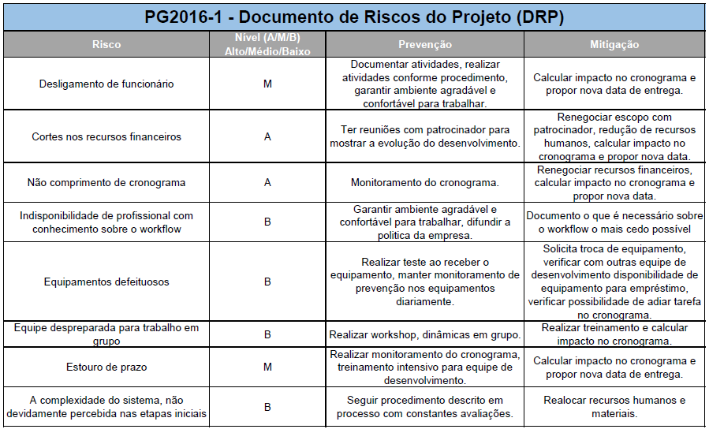

9. Recursos Humanos

|  |  |
| --- | --- |
| Recurso | Papel |
| Antonio Arlis Santos da Silva | Engenheiro de Projeto |
| Beatriz Nogueira Carvalho da Silveira | Gerente de Requisitos |
| David Matheus Santos Sousa | Engenheiro de Requisitos e Design |
| Igor Queiroz Silva | Gerente de Qualidade |
| Keslley Lima da Silva | Engenheiro de Qualidade e Design |
| Matheus Ribeiro Pimenta Nunes | Gerente de Projeto |

10. Ciclo de Vida do Projeto

O modelo decidido em comum acordo com a equipe responsável do projeto junto aos seus diretores/gestores foi o modelo Sequencial (Cascata).

1. Planejamento das Atividades (GPR, GQA, GRE);
2. Comunicação (Levantamento de Requisitos) / Planejamento (Projeto);
3. Modelagem (Design de Interface).

Observações: Os documentos de requisitos:

* PR-Documento de Aprovação dos Requisitos.docx
* PR-Especificação de Caso de Uso.docx
* PR-Especificação de Requisitos.docx
* PR-Matriz de Rastreabilidade de Requisito.docx

previstos pelo GRE-Processo foram compactados em um único documento, o PR-Documento de Requisitos do Sistema.

11. Aprovação do Plano Geral do Projeto

C:\Users\mathe\AppData\Local\Microsoft\Windows\INetCacheContent.Word\date.png

__________________________________________________ ___________________

Patrocinador do Projeto - < Nome do patrocinador do projeto > Data

C:\Users\mathe\AppData\Local\Microsoft\Windows\INetCacheContent.Word\date.png

__________________________________________________ ___________________

Gerente do Projeto: < Nome do gerente do projeto > Data

Obs: A aprovação do patrocinador foi realizada via e-mail, e com atraso, por parte do Gerente de Projeto, podendo ser evidenciada pela comunicação “[Aprovação do PGP](https://github.com/matheuspiment/PSW/blob/master/Projeto/Comunica%C3%A7%C3%B5es/GPR-Estabelecimento%20do%20Cronograma%20e%20Plano%20de%20Projeto.pdf)”.